📖 Panduan Menulis Cerita Sejarah Keluarga: “Jejak Tiga Orde dalam Kisah Keluargaku”
(Orde Lama – Orde Baru – Reformasi)
Mata Pelajaran | Bahasa Indonesia
Guru Pengampu | Bu Feberiani & Bu Caroline
Kelas/Semester | XII / Ganjil
Tema Proyek | Jejak Tiga Orde dalam Kisah Keluargaku
Durasi Proyek | Oktober – Desember 2025

🗓️ Alokasi Waktu Proyek
Periode | Kegiatan Pembelajaran / Proyek
7–10 Oktober | Pengerjaan formatif 1 – Lembar Kerja Awal: mengenal konsep cerita sejarah dan tiga masa orde.
13–17 Oktober | Persiapan TKA + Formatif 2: wawancara keluarga generasi Orde Lama.
20–24 Oktober | Persiapan TKA + Formatif 3: wawancara keluarga generasi Orde Baru & Reformasi.
27–31 Oktober | Pengumpulan data dan refleksi nilai agama, historis, psikologis, hukum.
3–7 November | Pelaksanaan TKA.
10–14 November | Finalisasi alur cerita lintas generasi.
17–21 November | Penulisan cerita tahap 1.
26–28 November | Penyuntingan & revisi akhir.
1–2 Desember | Berbagi karya dengan siswa SMP dalam bentuk storybook, mini documentary, podcast, atau komik)
8–12 Desember | Berbagi karya dengan siswa SMP dalam bentuk storybook, mini documentary, podcast, atau komik)
15–17 Desember | Growth Celebration – refleksi akhir & apresiasi karya.

📚 Terinspirasi dari Novel Bumi Manusia
“Manusia harus punya mimpi dan keyakinan untuk berdiri di atas kakinya sendiri.” – Pramoedya Ananta Toer
Novel Bumi Manusia mengajarkan bahwa sejarah bukan hanya catatan masa lalu, tetapi juga pencarian jati diri, perjuangan, dan kemanusiaan.
Lengkapi tabel berikut dengan menganalisis unsur intrinsik novel dan hubungannya dengan inspirasimu menulis kisah keluarga.
Unsur Intrinsik | Deskripsi dalam Bumi Manusia | Bukti Halaman / Kutipan | Inspirasi untuk Cerita Keluargaku
Tema | Perjuangan manusia melawan ketidakadilan dan kolonialisme. | Hal. 56:  “Siapa kasih kowe ijin datang kemari, monyet!” dengusnya dalam Melayu-pasar, kaku dan kasar, juga isinya.  Hal.57:  ”Tutup mulut!” bentak Nyai dalam Belanda dengan suara berat dan kukuh. ”Ia tamuku.” Mata Tuan Mellema tak bersinar itu berpindah pada gundiknya. Dan haruskah akan terjadi sesuatu karena Pribumi seorang yang tak diundang ini? | Perjuangan dalam mencari cara untuk bertahan hidup dalam menghadapi situasi sulit.
Tokoh & Penokohan | Minke, Nyai Ontosoroh, Annelies – melambangkan keberanian dan harga diri. | Minke(hal. 178):  “Duniaku bukan jabatan, pangkat, gaji dan kecurangan. Duniaku bumi manusia dan persoalannya.”  Nyai Ontosoroh(hal. 58)  ”Kalau aku tak keras begini, Nyo-maafkan aku harus membela diri sehina ini- akan jadi apa semua ini? Anak-anaknya...perusahaannya...semua sudah akan menjadi gembel. Jadi, aku tak menyesal telah bertindak begini di hadapanmu, Nyo”  Annelies(hal.29)  “Aku bukan Indo,” bantah si gadis. “Tak mau jadi Indo. Aku mau hanya seperti Mama.”  “Nah, Nyo, kau dengar sendiri: dia lebih suka jadi Pribumi.” | Perjuangan menghadapi situasi yang tidak ideal dengan mempertahankan prinsip.
Alur / Plot | Alur maju dengan kilas balik; memperlihatkan perkembangan karakter Minke. | Hal. 182:  “Sahaya hanya ingin menjadi manusia bebas, tidak diperintah, tidak memerintah, Bunda.” | Perkembangan karakter yang ‘netral’ menjadi lebih berani dalam menyuarakan pendapat.
Latar Waktu & Tempat | Jawa Timur pada masa kolonial Belanda. | Hal. 9:  “dia temanku sekolah di H.B.S., jalan H.B.S, Surabaya.”  Hal. 10:  “Dan sekarang seluruh Jawa berpesta-pora, mungkin juga seluruh Hindia Belanda.” | Latar dan waktu akan berbeda-beda, tergantung dengan situasi yang dialami. Misalnya di Timor Leste, tahun xxx.
Konflik | Pertentangan antara kebenaran dan kekuasaan. | Hal 56: ”Kowe kira, kalo sudah pake pakean Eropa, bersama orang Eropa, bisa sedikit bicara Belanda lantas jadi Eropa? Tetap monyet!”  Hal. 162:  “Dahulu kulit berwarna menjajah kulit putih. Sekarang kulit putih menjajah kulit berwarna.” | Puncak konflik dimana adanya perdebatan mengenai perbedaan pandangan yang dimiliki.
Amanat / Pesan Moral | Setiap manusia harus mencari kebenaran dan berdiri di atas keyakinannya. | Hal.61:  “Diam kau, monk....Minke!”  “Pernah aku tanyakan pada kakekku apa arti nama itu. Ia tak tahu. Bahkan ia menyuruh aku bertanya pada Meneer Rooseboom sendiri. Jelas aku tak berani.” | Meskipun negara ini lebih menghendakkan setiap individu untuk tunduk/taat, namun pendapat kita sebagai warga negara juga dibutuhkan.
Nilai-nilai | Keberanian, keadilan, cinta, iman, dan perjuangan intelektual. | Hal.61&62:  “Annelies bilang padaku, Nyo—jangan gusar— benarkah itu, kau telah menciumnya?”  “Aku menggigil. Namun perintah itu tak terlawankan. Dan kucium Annelies pada pipinya.” | Keberanian, keadilan, perjuangan, dan rela berkorban.

🧩 Langkah-langkah Penulisan Cerita
1️⃣ Eksplorasi Keluarga dan Nilai Sejarah:
Wawancarai tiga generasi: kakek/nenek (Orde Lama), orang tua (Orde Baru), dan dirimu sendiri (Reformasi).

📜 A. Masa Orde Lama (1945–1965) – Kakek/Nenek
Pertanyaan | Jawaban / Catatan Wawancara
Apa kenangan paling kuat dari masa awal kemerdekaan atau masa muda Oma/Opa? | Dimasa kecil, oma pernah berpindah-pindah tempat dari rumah ke hutan-hutan untuk mengungsi. Karena saat itu ada perang semesta (Permesta)
Bagaimana keadaan sekolah, pekerjaan, atau kehidupan masyarakat waktu itu? | Dulu oma bersekolah di SMEA (Sekolah Menegah Ekonomi Atas), keadaan kehidupan sekolah belum ada subsidi dari pemerintah. Semua bayar sendiri dari orangtua. Kehidupan masyarakat saat itu sangat rukun dan bertoleransi tinggi (inklusif). Harga barang saat itu masih sangat murah, bahkan bahan tekstil kain untuk 1 meter 600 rupiah. Untuk kain seharga itu sudah sangat mahal saat itu. Transportasi ke luar daerah pada saat itu masih menggunakan kapal cargo yang menyewakan kamar dari ABK.
Apakah pernah mengalami situasi sulit seperti kekurangan, konflik, atau perjuangan tertentu? | Oma pernah mengalami situasi sulit yaitu Perang Semesta, yang mengharuskan oma untuk mengungsi ke hutan-hutan. Pada masa itu, rumah-rumah banyak yang dibakar, perkebunan dibongkar. Banyak masyarakat yang membuat tempat persembunyian seperti menggali lobang, menggunakan gua-gua hutan sebagai tempat perlindungan, dan lainnya.
Apa hal yang membuat Oma/Opa tetap bersemangat dan bersyukur di masa itu? | Oma sangat bersyukur karena Tuhan masih melindungi oma dalam setiap hal yang oma lakukan. Termasuk dalam situasi sulit sekalipun. Oma juga bersyukur kepada orangtua oma yang sangat berusaha mencari tempat perlindungan untuk anak-anak.
Nilai apa yang paling dijaga keluarga sejak dulu hingga sekarang? (misalnya kejujuran, kerja keras, kasih, disiplin) | Nilai persaudaraan, karena mengingat pada zaman itu sama-sama berjuang untuk hidup.
Bagaimana keluarga menghadapi kesulitan tanpa kehilangan harapan? | Berdoa kepada Tuhan, mengingatkan kepada anak-anak bahwa Tuhan selalu ada dan menyertai. Untuk bertahan hidup, pada zaman itu semua orang berkebun untuk memenuhi kebutuhan hidup mereka.
Apakah ada peristiwa bersejarah keluarga yang selalu diceritakan ulang untuk diingat anak cucu? | Opa tua (orangtua dari oma) sering menceritakan bahwa dulu dizaman penjajahan Jepang, opa diangkat sebagai anak dari tentara Jepang. Diceritakan bahwa tentara itu sangat sayang kepada opa tua, mungkin karena opa terlihat mirip dengan orang jepang jadi mereka teringat dengan keluarga mereka. Opa tua dulu adalah seorang pelaut dan pernah menjadi nachoda.
Apa pelajaran hidup terbesar dari masa lalu keluarga? | Tidak pernah patah semangat dan terus berjuang hidup demi keluarga dengan bercocok tanam.
Bagaimana keluarga menjaga hubungan dengan sesama dan menghormati aturan atau hukum pada zamannya? | Pada zaman itu, kerukunan sangat terjaga. Jadi tidak ada perbedaan Suku, Agama, Ras, dan Antargolongan (SARA). Untuk aturan, masyarakat di zaman itu sangat mematuhi aturan yang diberlakukan dan antara pemerintah dan masyarakat mempunyai ikatan yang sangat baik. Saling menghormati, menghargai, hidup rukun, dan damai. Hukum tua dan hukum adat berjalan sejajar.
Dalam masa-masa sulit (misalnya masa perang, kesulitan ekonomi, atau perubahan zaman), bagaimana keluarga tetap beriman? | Kesulitan ekonomi pada saat itu (terutama kebutuhan hidup) tidak terlalu sulit karena tiap-tiap masyarakat sangat mandiri (memiliki kebun sendiri untuk memenuhi kebutuhan hidup sehari-hari). Mereka tetap beriman karena mengingat ajaran orangtua mengenai agama sangat kuat.
Apakah ada pengalaman di mana keluarga merasakan pertolongan Tuhan secara nyata? | Pengalaman yang menghadapi Perang Permesta.
Dalam masa-masa sulit (misalnya masa perang, kesulitan ekonomi, atau perubahan zaman), bagaimana keluarga tetap beriman? | Kesulitan ekonomi pada saat itu (terutama kebutuhan hidup) tidak terlalu sulit karena tiap-tiap masyarakat sangat mandiri (memiliki kebun sendiri untuk memenuhi kebutuhan hidup sehari-hari). Mereka tetap beriman karena mengingat ajaran orangtua mengenai agama sangat kuat.
Kalau Oma/Opa boleh memberi pesan untuk generasi sekarang, pesan apa yang ingin disampaikan agar kami tidak melupakan sejarah keluarga dan iman kami? | Rajin berdoa, tekun belajar, mengisi hari-hari yang sudah merdeka ini dengan hal-hal yang positif—mengingat kerja keras dari orangtua di zaman dulu dalam mempertahankan kemerdekaan—sehingga bisa hidup saat ini.
📸 Dokumentasi Wawancara
Tanggal: 02-11-2025
Nama Narasumber: Oma Marie Rompis
Keterangan / Foto:
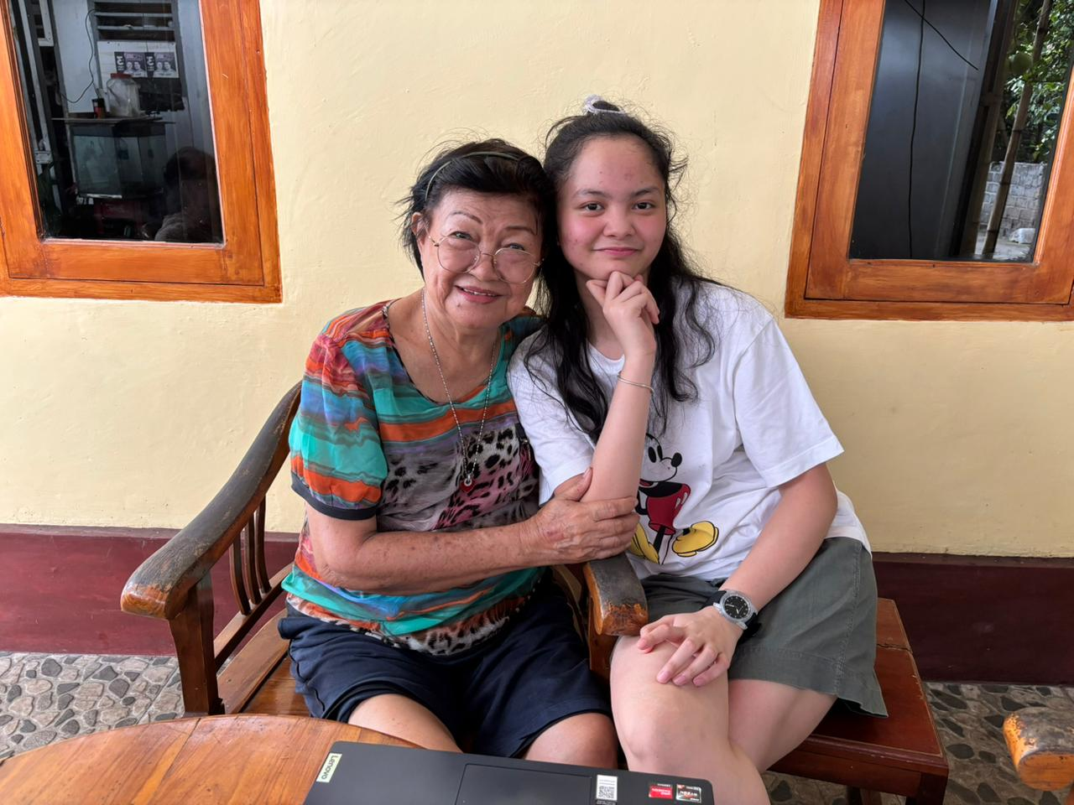

🏗️ B. Masa Orde Baru (1966–1998) – Orang Tua
Pertanyaan | Jawaban / Catatan Wawancara
Bagaimana suasana kehidupan dan pendidikan di masa Orde Baru? | Pada umumnya, suasana pada masa itu sangaat dinamis, aman, damai, dan tentram.
Apa aturan atau kebiasaan sosial yang kuat waktu itu (misalnya disiplin, hormat, gotong royong)? | Semangat belajar, gotong royong, saling menghormati, menjunjung tinggi nilai-nilai sopan santun, etika, dan toleransi.
Apakah keluarga mengalami perubahan besar, misalnya pindah kota, pekerjaan, atau cara beribadah? | Tidak ada perubahan apapun. Karena sejak dulu hanya tinggal dalam satu kota.
Menurut Papa/Mama, apa hal terbaik yang diajarkan zaman itu? | Kedisiplinan. Misalnya jika terlambat masuk sekolah, akan mendapat hukuman (hormat bendera, dll).
Nilai apa yang paling dijaga keluarga sejak dulu hingga sekarang? (misalnya kejujuran, kerja keras, kasih, disiplin) | Nilai kejujuran (kepada diri sendiri, orangtua, lingkungan), Nilai kedisiplinan, dan Nilai agama.
Bagaimana keluarga menghadapi kesulitan tanpa kehilangan harapan? | Kesulitan pasti ada, tapi dengan tekad, tekun belajar, semangat, dan kerja keras semua bisa dihadapi dan diselesaikan.
Apakah ada peristiwa bersejarah keluarga yang selalu diceritakan ulang untuk diingat anak cucu? | Ketika papa lulus SMA berkeinginan untuk masuk tentara. Melalui pengalaman tersebut, bisa diceritakan sehingga menjadi motivasi atau pengaruh bagi anak.
Apa pelajaran hidup terbesar dari masa lalu keluarga? | Pasang surutnya ekonomi bangsa memengaruhi kehidupan masyarakat (Krisis Moneter 1998). Dollar naik, harga naik, penghasilan tidak naik. Namun dari semua itu, kita tetap bisa bertahan hidup.
Bagaimana keluarga menjaga hubungan dengan sesama dan menghormati aturan atau hukum pada zamannya? | Sebagai warga negara, jelas kita taat terhadap hukum. Karena hukum adalah panglima tertinggi di negara ini. Jadi, setiap ada permasalahan, harus diselesaikan secara hukum.
Dalam masa-masa sulit (misalnya masa perang, kesulitan ekonomi, atau perubahan zaman), bagaimana keluarga tetap beriman? | Keluarga tetap berfokus pada keyakinan kita. Beribadah di gereja, rumah, dari situlah iman keluarga bertumbuh.
Apakah ada pengalaman di mana keluarga merasakan pertolongan Tuhan secara nyata? | Salah satunya ketika anak mengikuti tes seleksi prajurit TNI, tentunya tidak henti-hentinya doa, beribadah di gereja, meminta pendeta untuk mendoakan juga, membagikan berkat di panti asuhan. Karena pertolongan Tuhan, anak bisa lulus seleksi.  Tuhan masih membantu kami sekeluarga ditengah-tengah situasi yang sulit. Meskipun Krismon tidak terlalu berdampak pada keluarga, tapi kami bersyukur karena kami dapat dijauhkan dari krisis tersebut oleh karena berkat dan kasih Tuhan yang besar.
Dalam masa-masa sulit (misalnya masa perang, kesulitan ekonomi, atau perubahan zaman), bagaimana keluarga tetap beriman? | Keluarga tetap berfokus pada keyakinan kita. Beribadah di gereja, rumah, dari situlah iman keluarga bertumbuh.
Kalau Papa/Mama boleh memberi pesan untuk generasi sekarang, pesan apa yang ingin disampaikan agar kami tidak melupakan sejarah keluarga dan iman kami? | - Jangan pernah menyerah pada situasi apapun  - Tetap selalu semangat dan berpikiran positif  - Fokus pada cita-citamu  - Selalu bersyukur dan berdoa minta pertolongan pada Tuhan.
📸 Dokumentasi Wawancara
Tanggal: 22-10-2025
Nama Narasumber: Eddy Kasmadi
Keterangan / Foto:
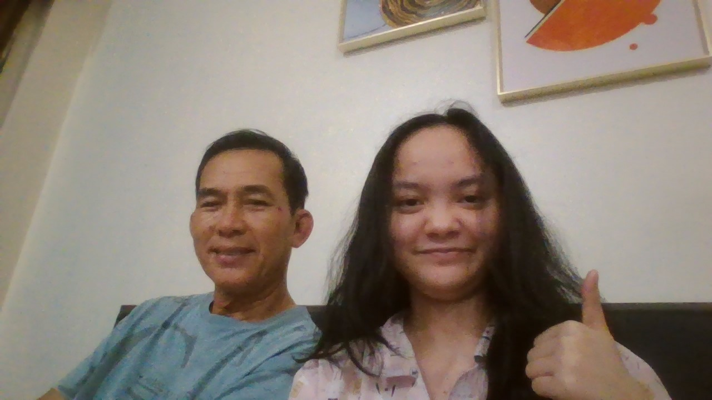

🌏 C. Masa Reformasi (1998–Sekarang) – Diri Sendiri / Generasi Sekarang
Pertanyaan | Jawaban / Catatan Wawancara
Apa yang berubah dari cara hidup, cara belajar, atau cara berpendapat dibanding masa orang tua? | Yang saya dapati, dimasa sekarang kita hidup lebih bebas. Berbeda dengan zaman orang tua saya yang notabenenya hidup dalam lingkungan yang penuh dengan aturan.
Apakah kebebasan sekarang membuat hidup lebih mudah atau justru lebih menantang? | Cukup menantang juga. Karena meskipun kita hidup dengan bebas, bukan berarti kita hidup dengan damai. Justru kebebasan itu yang membuat kita menjadi berani dalam berbuat sesuatu.
Bagaimana keluarga menjaga nilai-nilai lama agar tidak hilang di zaman sekarang? | Keluarga saya sangat erat dengan aturan. Sehingga seringkali mereka memberikan kami aturan sembari meneruskan kepada anak-anaknya nilai-nilai keluarga kami yang dulunya juga diajarkan kepada orang tua saya. Misalnya tentang cara bersikap/berperilaku kepada orang yang lebih tua. Sebagai keluarga yang masih berhubungan dengan adat Jawa, hal tersebut adalah hal yang lumrah dalam keluarga saya untuk diajarkan.
Bagaimana doa, ibadah, atau nilai-nilai rohani diwariskan antar generasi? | Keluarga saya biasanya akan sering berbicara/menasihati satu dengan yang lain mengenai pentingnya ibadah/Kristus dalam hidup kita. Hal tersebut kemudian akan diulang kembali sembari melakukan penerapannya.
Jika melihat perjalanan keluarga dari dulu sampai sekarang, di bagian mana kamu paling melihat penyertaan Tuhan? | Dalam setiap tantangan/pergumulan yang kami hadapi, Tuhan selalu menyertai keluarga saya dalam setiap perjalanan kami. Misalnya dalam pergumulan keluarga, Tuhan selalu menyertai kami dan memberikan kami kekuatan dalam menghadapinya.
Apa arti kebenaran dan kasih Allah bagi keluarga kalian? | Kasih dan kebenaran menjadi sesuatu yang selalu keluargaku ikuti dan taati. Seharusnya ini menjadi sesuatu yang biasa bagi keluarga saya, namun terkadang kami lupa sehingga arti dari kasih dan kebenaran itu hilang dalam diri kami.
📸 Dokumentasi Wawancara
Tanggal: 15-10-25
Nama Narasumber: Karina Julia Kasmadi
Keterangan / Foto:
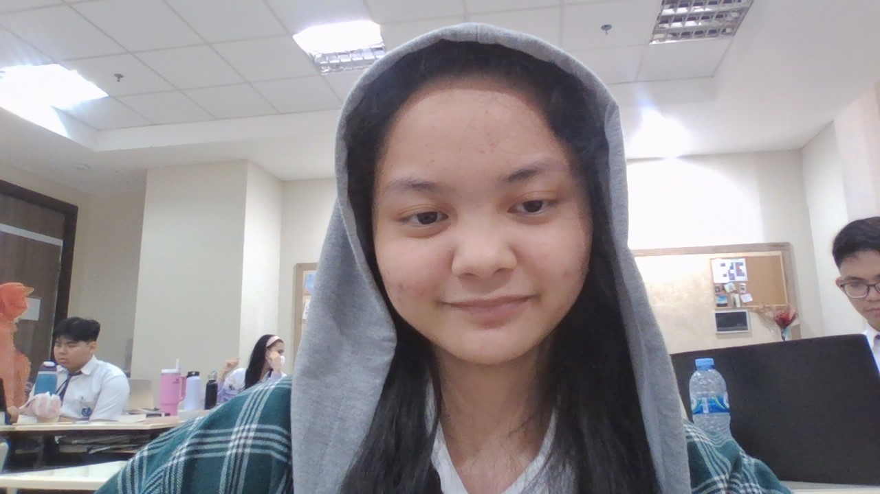

2️⃣ Rancang Struktur Cerita:
Bagian Cerita | Isi Singkat | Nilai yang Muncul
Pembuka | Saya adalah seorang anak yang lahir di zaman Reformasi yang bebas. Menurut saya, zaman ini penuh dengan kekacauan.
Orde Lama |  | Pantang menyerah
Orde Baru |  | Kejujuran dan Agama
Reformasi |  | Agama dan Keadilan
Penutup |  | Kebebasan

3️⃣ Penulisan dan Revisi:
Tulislah cerita sepanjang 600–900 kata dengan gaya naratif-reflektif. Pastikan memuat nilai spiritual, historis, dan moral.

🕊️ Checklist Penilaian Diri
Aspek Penilaian | Deskripsi | ✅
Isi Sejarah | Cerita mencakup tiga masa (Orde Lama, Orde Baru, Reformasi).
Nilai-nilai | Terdapat nilai agama, historis, psikologis, dan hukum.
Refleksi Iman | Ada kesadaran akan kedaulatan Allah dalam sejarah keluarga.
Struktur Cerita | Alur jelas, transisi antar masa logis.
Kebahasaan | Menggunakan bahasa naratif sesuai EYD V.

🪶 Refleksi Pribadi
✍️ Setelah menulis kisah sejarah keluargaku, saya belajar bahwa…
.................................................................................................................
.................................................................................................................
.................................................................................................................
.................................................................................................................
.................................................................................................................

